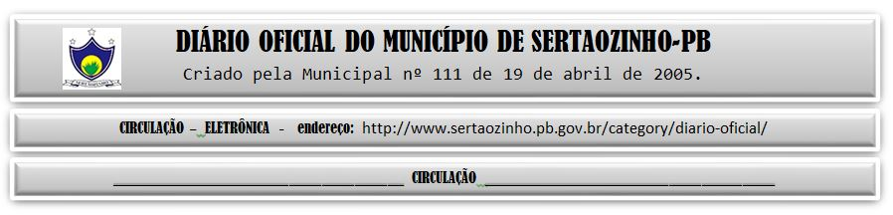

|  |
| --- |
| **ESTADO DA PARAÍBA**  **PREFEITURA MUNICIPAL DE SERTÃOZINHO**    **EXTRATO DE CONTRATOS**  OBJETO: Contratação de empresa especializada em locação, execução de serviços de montagem e desmontagem de estruturas com os seguintes equipamentos: tendas, banheiros químicos, som, disciplinador, Gerador, destinada a realização dos eventos a serem realizados junto a esta Prefeitura. FUNDAMENTO LEGAL: Adesão a Registro de Preços nº AD00001/2022 - Ata de Registro de Preços nº RP 00017/2022, decorrente do processo licitatório modalidade Pregão Presencial nº 00017/2022, realizado pelo PREFEITURA MUNICIPAL DE ITATUBA. DOTAÇÃO: Recursos de 2023 do Município de Sertãozinho: 02.13.2.054.13.392.2015.3.3.90.39.00.00.00.00.00.501; 02.13.2.054.13.392.2015.3.3.90.39.00.00.00.00.00.700;  02.13.2.054.13.392.2015.3.3.90.39.00.00.00.00.00.701. VIGÊNCIA: até o final do exercício financeiro de 2023. PARTES CONTRATANTES: Prefeitura Municipal de Sertãozinho e: CT Nº 00001/2023 - 03.01.23 - ALEXANDRE LAURENTINO DA SILVA EIRELI - EPP - R$ 118.500,00; CT Nº 00002/2023 - 03.01.23 - DENISE MOURA DO NASCIMENTO - R$ 622.128,00. |

PUBLICAR: